2023年度
盐边钒钛产业开发区管理委员会
单位决算
目录

公开时间：2024年10月28 日

第一部分 单位概况..................................................4
一、主要职责....................................................4
二、机构设置....................................................5
第二部分 2023年度单位决算情况说明..................................5
一、收入支出决算总体情况说明.....................................5
二、收入决算情况说明.............................................6
三、支出决算情况说明............................................7
四、财政拨款收入支出决算总体情况说明............................8
五、一般公共预算财政拨款支出决算情况说明........................9
六、一般公共预算财政拨款基本支出决算情况说明...................14
七、财政拨款“三公”经费支出决算情况说明..........................14
八、政府性基金预算支出决算情况说明.............................15
九、国有资本经营预算支出决算情况说明...........................15
十、其他重要事项的情况说明.....................................16
第三部分 名词解释..................................................18
第四部分 附件......................................................22
第五部分 附表.................................................................23
一、收入支出决算总表............................................23
二、收入决算表..................................................23
三、支出决算表..................................................23
四、财政拨款收入支出决算总表....................................23
五、财政拨款支出决算明细表......................................23
六、一般公共预算财政拨款支出决算表..............................23
七、一般公共预算财政拨款支出决算明细表..........................23
八、一般公共预算财政拨款基本支出决算明细表......................23
九、一般公共预算财政拨款项目支出决算表..........................23
十、政府性基金预算财政拨款收入支出决算表.......................23
十一、国有资本经营预算财政拨款收入支出决算表...................23
十二、国有资本经营预算财政拨款支出决算表.......................23
十三、财政拨款“三公”经费支出决算表............................23

第一部分 单位概况

一、主要职责
盐边钒钛产业开发区管理委员会（以下简称管委会）为县委、县政府派出机构，根据县政府授权，统一领导和管理园区经济发展工作，主要职责：
（一）负责机关和所属事业单位财政预算、决算的编制和管理工作。负责组织协调税收、非税收入征管和税收政策的落实工作。承担财政支付、财务管理、合同管理等工作。负责项目纪检监察、审计等工作。负责劳动服务和劳动纠纷调剂等工作。组织办理人大代表建议、政协委员提案。负责党建、意识形态、党风廉政 建设、精神文明建设、群团、统一战线等相关工作。负责行政 应诉、行政复议、行政调解、规范性文件合法性审查及备案。承担普法宣传、新闻宣传等工作，组织策划重大营销宣传活动事项。
（二）负责项目建设的方案、初步设计、施工图设计、概算及预结算管理。负责管理区域内自然资源综合开发利用和国土空间生态修复，组织实施最严格的耕地保护制度，负责地质灾害防治以及矿产资源管理等工作。参与开发区土地利用总体规划、年度计划的编制、审查工作；负责宣传贯彻落实国家、省、市征地拆迁安置补偿法律、法规和相关政策，编制开发区征地拆迁工作计划、实施方案和资金计划。负责园林绿化、市政基础设施管护。承担权限范围内行政执法工作。负责执法清单制度建设、动态调整等工作。
（三）负责建设项目的统筹管 理，负责建设手续办理的“一站式”服务工作。负责编制开发区产业项目征地拆迁工作计划、实施方案和资金计划。负责产业项目的协调服务、推进等工作。负责开发区营商环境和社会信用体系建设。负责经济管理、固定资产投资等相关工作。负责产业发展、节能减排、经济运行统计分析和扶持企业发展等工 作。牵头负责开发区放管服改革、行政审批和政务服务工作，受理、审批县政府授权的行政审批服务事项。
（四）负责安全生产（含危险化学品安全）的综合监督 管理，配合做好职业健康工作。对安全生产和应急管理目标任 务进行分解，并对责任单位进行检查和考核。对重点行业、重点部位、重要环节、重要时期要督促检查责任落实，督促事故隐患、自然灾害隐患整改。配合相关部门进行事故调查、处理， 积极协助事故企业做好善后处理工作。对企业负责人、安全管理人员、特种作业人员接受培训、持证上岗情况进行检查。督促企业落实森林草原防灭火工作。建立、实施属地范围生态环境保护责任制。负责环境保护法律法规政策宣传，指导辖区内企事业单位落实环境保护法律法规和政策措施；负责辖区内环境隐患的排查和治理，实施网格化管理，发现环境违法问题及时向上级党委、政府和有关部门报告，配合有关部门查处环境违法行为；会同有关部门调解辖区内环境污染和生态破坏纠 纷，协助处理环境突发事件，保障辖区环境安全；监督辖区内企事业单位环境污染防治，组织实施辖区内环境基础设施规划建设运营管理，做好辖区内环境卫生清扫保洁日常管理。

二、机构设置
钒钛产业开发区党工委（管委会）设综合办公室、自然资源和建设局、经济运行和政务服务局、应急管理局等4个内设机构。下属事业单位盐边钒钛产业开发区服务中心内设招商引资股、用地协调股、产前服务股。
行政编制8名，事业编制12名。现有在职职工20人，其中行政8人，非参公事业人员12人，退休人员3人，其中行政退休2人，事业退休1人。

第二部分 2023年度单位决算情况说

一、收入支出决算总体情况说明
2023年度收、支总计均为36208.61万元。与2022年度相比，收、支总计各增16485.33万元，增长83.58%。主要变动原因是增加了盐边钒钛产业开发区钛材加工园基础建设项目二期工程款和根据攀财资建【2023】40号文下达2022年省级绿色低碳优势产业重点园区补助资金及人员经费等。

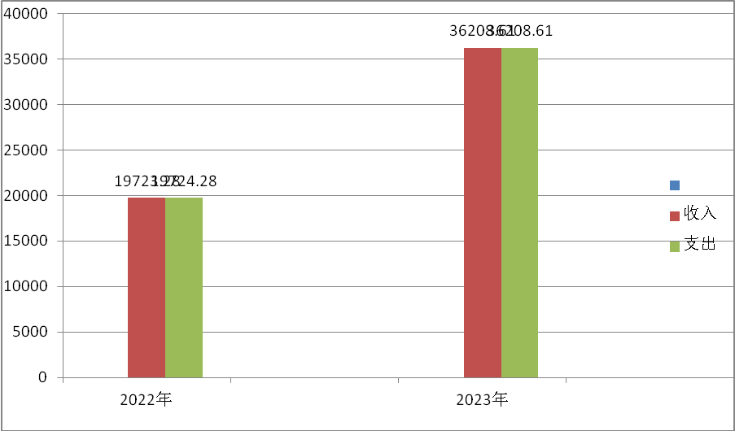

二、收入决算情况说明

2023年度本年收入合计36208.61万元，其中：一般公共预算财政拨款收入2408.61万元，占6.65%；政府性基金预算财政拨款收入33500万元，占92.52%；国有资本经营预算财政拨款收入0万元，占0%；上级补助收入0万元，占0%；事业收入0万元，占0%；经营收入0万元，占0%；附属单位上缴收入0万元，占0%；其他收入300万元，占0.83%。

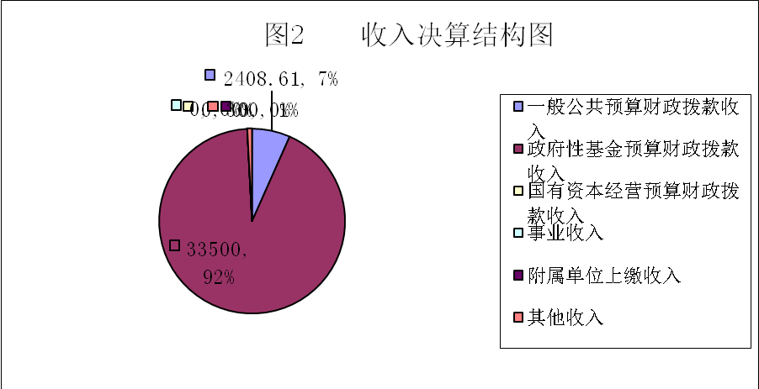

三、支出决算情况说明

2023年度本年支出合计36208.61万元，其中：基本支出508.01万元，占1.4%；项目支出35700.6万元，占98.6%；上缴上级支出0万元，占0%；经营支出0万元，占0%；对附属单位补助支出0万元，占0%。

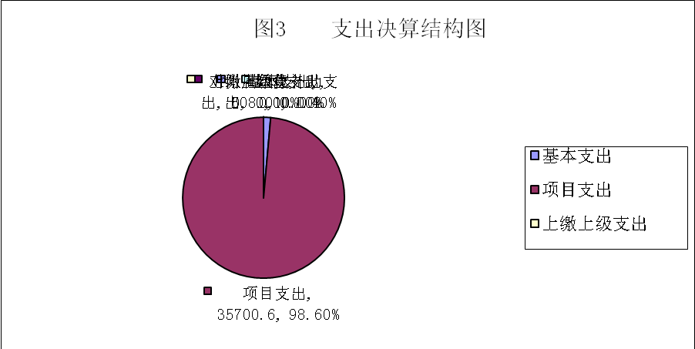

四、财政拨款收入支出决算总体情况说明

2023年度财政拨款收、支总计均为35908.61万元。与2022年度相比，财政拨款收、支总计各增加16185.33万元，增长82.06%。主要变动原因是增加了盐边钒钛产业开发区钛材加工园基础建设项目二期工程款和钒钛投资集团有限公司注册资本金等项目资金。

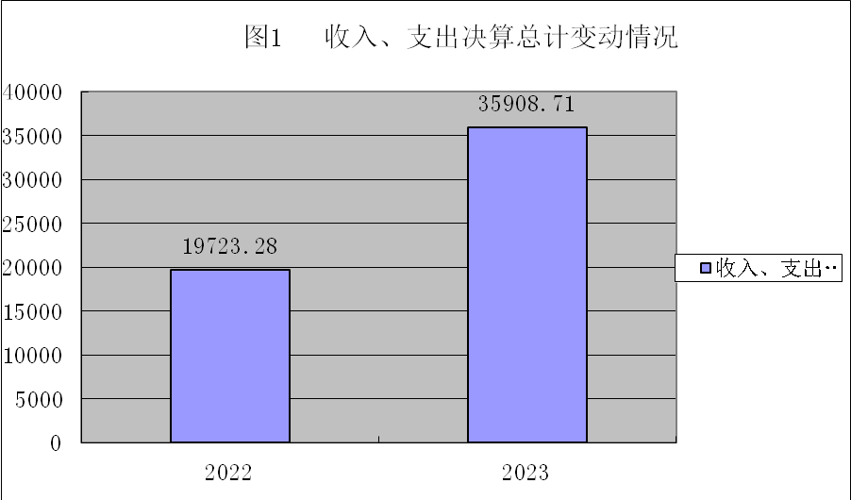

五、一般公共预算财政拨款支出决算情况说明

（一）一般公共预算财政拨款支出决算总体情况
2023年度一般公共预算财政拨款支出2408.61万元，占本年支出合计的6.7%。与2022年度相比，一般公共预算财政拨款支出增加1483.96万元，增长160.49%。主要变动原因是增加了盐边钒钛投资集团有限公司注册资金本金项目。

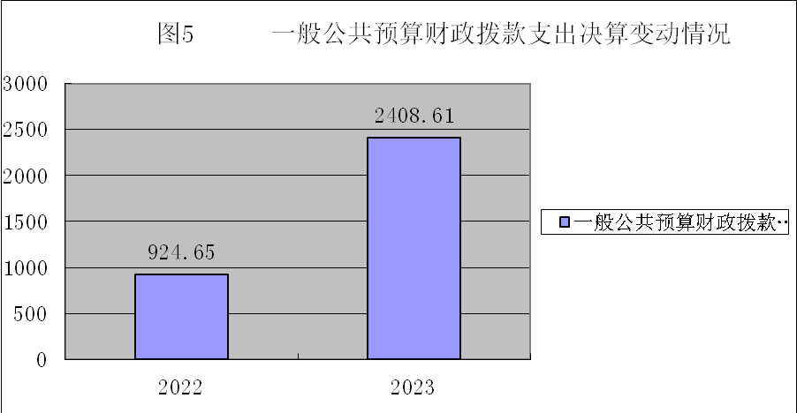

（二）一般公共预算财政拨款支出决算结构情况
2023年度一般公共预算财政拨款支出2408.61万元，主要用于以下方面:一般公共服务支出535.83万元，占22.25%；教育支出0万元，占0%；科学技术支出0万元，占0%；文化旅游体育与传媒支出0万元，占0%；社会保障和就业支出73.89万元，占3.07%；卫生健康支出36.19万元，占1.5%；节能环保支出101万元，占4.19%；住房保障支出32.1万元，占1.33%；灾害防治及应急管理支出29.6万元，占1.23%；其他支出1600万元，占66.43%。

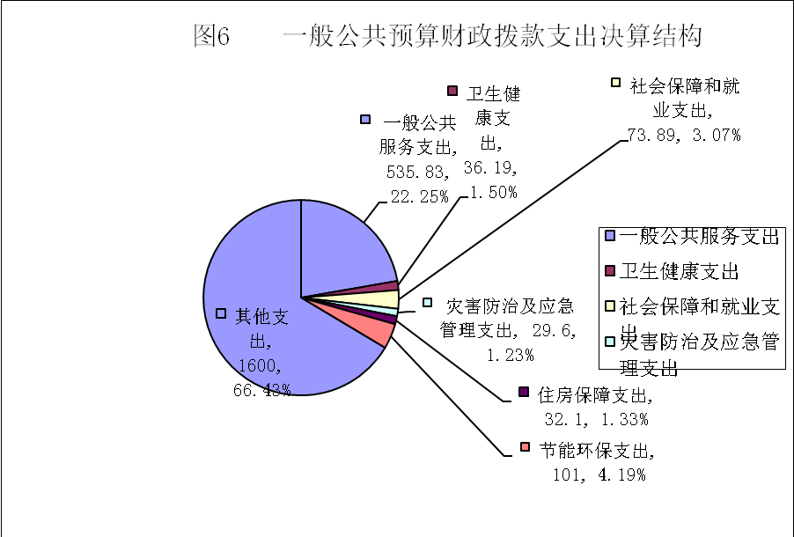

（三）一般公共预算财政拨款支出决算具体情况

2023年度一般公共预算支出决算数为2408.61万元，完成预算100%。其中：
1.一般公共服务（类）政府办公厅（室 ）及相关机构（款）行政运行（项）: 支出决算为158.7万元，完成预算100%，决算数与预算数持平。
2. 一般公共服务（类）政府办公厅（室 ）及相关机构（款）一般行政管理事务（项）：支出决算为170万元，完成预算100%，决算数与预算数持平。
3. 一般公共服务（类）政府办公厅（室 ）及相关机构（款）事业运行（项）：支出决算为207.13万元，完成100%，决算数与预算数持平。
4.社会保障和就业（类）行政事业单位养老支出（款）行政单位离退休（项）: 支出决算为0.13万元，完成预算100%，决算数与预算数持平。
5. 社会保障和就业（类）行政事业单位养老支出（款）事业单位离退休（项）：支出决算为1.79万元，完成100%，决算数与预算数持平。
6.社会保障和就业（类）行政事业单位养老支出（款）机关事业单位养老保险缴费支出（项）：支出决算为44.59万元，完成100%，决算数与预算数持平。
7.社会保障和就业（类）行政事业单位养老支出（款）机关事业单位职业年金缴费支出（项）：支出决算为22.51万元，完成100%，决算数与预算数持平。
8.社会保障和就业（类）抚恤（款）伤残抚恤（项）：支出决算为1.86万元，完成100%，决算数与预算数持平。
9.卫生健康（类）行政事业单位医疗（款）行政单位医疗（项）:支出决算为11.31万元，完成预算100%，决算数与预算数持平。
10.卫生健康（类）行政事业单位医疗（款）事业单位医疗（项）:支出决算为10.15万元，完成预算100%，决算数与预算数持平。
11.卫生健康（类）行政事业单位医疗（款）公务员医疗补助（项）:支出决算为1.14万元，完成预算100%，决算数与预算数持平。
12.卫生健康（类）行政事业单位医疗（款）其他行政事业单位医疗支出（项）:支出决算为13.59万元，完成预算100%，决算数与预算数持平。
13.节能环保（类）污染防治（款）其他污染防治支出（项）：支出决算为91万元，完成预算100%，决算数与预算数持平。
14.节能环保（类）其他节能环保支出（款）其他节能环保支出（项）：支出决算为10万元，完成100%，决算数与预算数持平。
15.住房保障（类）住房改革支出（款）住房公积金（项）：支出决算为32.1万元，完成预算100%，决算数与预算数持平。
16.灾害防治及应急管理（类）应急管理事务（款）灾害风险防治（项）：支出决算为29.6万元，完成预算100%，决算数与预算数持平。
17.其他支出（类）其他支出（款）其他支出（项）：支出决算为1600万元，完成预算100%，决算数与预算数持平。

六、一般公共预算财政拨款基本支出决算情况说明
2023年度一般公共预算财政拨款基本支出508.01万元，其中：
人员经费474.31万元，主要包括：基本工资、津贴补贴、奖金、绩效工资、机关事业单位基本养老保险缴费、职业年金缴费、其他社会保障缴费、其他工资福利支出、抚恤金、生活补助、医疗费补助、住房公积金。
公用经费33.71万元，主要包括：办公费、水费、电费、邮电费、差旅费、维修（护）费、培训费、劳务费、委托业务费、工会经费、福利费、其他交通费等。

七、财政拨款“三公”经费支出决算情况说明

（一）“三公”经费财政拨款支出决算总体情况说明
2023年度“三公”经费财政拨款支出决算为0万元，完成预算0%，较上年度减少0.13万元，下降100%。决算数小于预算数的主要原因是落实过紧日子要求，厉行节约，从严控制和压缩“三公”经费支出。

（二）“三公”经费财政拨款支出决算具体情况说明
2023年度“三公”经费财政拨款支出决算中，因公出国（境）费支出决算0万元，占0%；公务用车购置及运行维护费支出决算0万元，占0%；公务接待费支出决算0万元，占0%。具体情况如下：
1.因公出国（境）经费支出0万元，完成预算0%。全年安排因公出国（境）团组0次，出国（境）0人。因公出国（境）支出决算与2022年度持平，无因公出国（境）情况产生。
2.公务用车购置及运行维护费支出0万元,完成预算0%。公务用车购置及运行维护费支出决算与2022年度持平。
其中：公务用车购置支出0万元。全年按规定更新购置公务用车0辆，其中：轿车0辆、金额0万元，越野车0辆、金额0万元，载客汽车0辆、金额0万元。截至2023年12月31日，单位共有公务用车0辆，其中：轿车0辆、越野车0辆、载客汽车0辆。
公务用车运行维护费支出0万元。
3.公务接待费支出0万元，完成预算0%。公务接待费支出决算比2022年度减少0.16万元，下降100%。主要原因是是落实过紧日子要求，厉行节约，从严控制和压缩“三公”经费支出。其中：
国内公务接待支出0万元。
外事接待支出0万元。

八、政府性基金预算支出决算情况说明
2023年度政府性基金预算财政拨款支出33500万元。主要用于盐边钒钛产业开发区钛材加工园基础设施建设项目二期工程。

九、国有资本经营预算支出决算情况说明
2023年度国有资本经营预算财政拨款支出0万元。部门没有国有资本经营预算拨款收入，也没有使用国有资本经营预算拨款安排的支出。

十、其他重要事项的情况说明

（一）机关运行经费支出情况
2023年度，盐边钒钛产业开发区管理委员会机关运行经费支出33.71万元，比2022年度增加1.48万元，增长4.59%。主要原因是增加了人员。

（二）政府采购支出情况
2023年度，盐边钒钛产业开发区管理委员会政府采购支出总额130万元，其中：政府采购货物支出0万元、政府采购工程支出0万元、政府采购服务支出130万元。主要用于编制攀枝花钒钛化工园区（安宁片区）总体规划和规划环评报告。授予中小企业合同金额0万元，占政府采购支出总额的0%，其中：授予小微企业合同金额0万元，占政府采购支出总额的0%。

（三）国有资产占有使用情况
截至2023年12月31日，盐边钒钛产业开发区管理委员会共有车辆0辆，其中：主要领导干部用车0辆、机要通信用车0辆、应急保障用车0辆、其他用车0辆。单价50万元以上通用设备0台（套），单价100万元以上专用设备（不含车辆）0台（套）。

（四）预算绩效管理情况
根据预算绩效管理要求，本单位在2023年度预算编制阶段，组织对红格南矿区产业发展专项规划项目和园区发展建设专项经费等2个项目开展了预算事前绩效评估，对2个项目编制了绩效目标，预算执行过程中，选取5个项目开展绩效监控，组织对5个项目开展绩效自评。年终执行完毕后，对所有项目开展了绩效目标自评，自评绩效自评表详见第四部分附件。
本部门按要求对2023年部门整体支出开展绩效自评，从评价情况来看2023年管委会部门预算支出进度基本与预算相符，财务制度、内控制度健全、规范，账务处理及时，会计核算规范，绩效有所提高。
第三部分 名词解释

1.财政拨款收入：指单位从同级财政部门取得的财政预算资金。
2.事业收入：指事业单位开展专业业务活动及辅助活动取得的收入。
3.其他收入：指单位取得的除上述收入以外的各项收入。
4.年初结转和结余：指以前年度尚未完成、结转到本年按有关规定继续使用的资金。
5.年末结转和结余：指单位按有关规定结转到下年或以后年度继续使用的资金。
6.一般公共服务（类）政府办公厅（室 ）及相关机构（款）行政运行（项）指反映政府办公厅（室）及相关机构事务的行政单位基本支出。
7. 一般公共服务（类）政府办公厅（室 ）及相关机构（款）一般行政管理事务（项）指反映行政单位（包括实行公务员管理的事业单位）未单独设置项级科目的其他项目支出。
8. 一般公共服务（类）政府办公厅（室 ）及相关机构（款）事业运行（项）指反映事业单位的基本支出，不包括行政单位（包括实行公务中国风管理的事业单位）后勤服务中心、医务室等附属事业单位。
9.社会保障和就业（类）行政事业单位养老支出（款）行政单位离退休（项）反映行政单位（包括实行公务员管理的事业单位）开支的离退休经费。
10. 社会保障和就业（类）行政事业单位养老支出（款）事业单位离退休（项）反映事业单位开支的离退休经费。
11.社会保障和就业（类）行政事业单位养老支出（款）机关事业单位养老保险缴费支出（项）反映机关事业单位实施养老保险制度由单位缴纳的基本养老保险费支出。
12. 社会保障和就业（类）行政事业单位养老支出（款）机关事业单位职业年金缴费支出（项）反映机关事业单位实施养老保险制度由单位实际缴纳的职业年金支出（含职业年金补记支出）。
13.社会保障和就业（类）抚恤（款）伤残抚恤（项）反映按规定用于伤残人员的抚恤金和按规定开支的各种伤残补助费。
14.卫生健康（类）行政事业单位医疗（款）行政单位医疗（项）反映财政部门安排的行政单位（包括实行公务员管理的事业单位，下同）基本医疗保险缴费经费，未参加医疗保险的行政单位的公费医疗经费，按国家规定享受离休人员、红军老战士待遇人员的医疗经费。
15.卫生健康（类）行政事业单位医疗（款）事业单位医疗（项）反映财政部门安排的事业单位基本医疗保险缴费经费，未参加医疗保险的事业单位的公费医疗经费，按国家规定享受离休人员待遇的医疗经费。
16.卫生健康（类）行政事业单位医疗（款）公务员医疗补助（项）反映财政部门安排的公务员医疗补助经费。
17.卫生健康（类）行政事业单位医疗（款）其他行政事业单位医疗支出（项反映除上述项目以外的其他用于行政事业单位医疗方面的支出。
18.节能环保（类）污染防治（款）其他污染防治支出（项）反映除上述项目以外其他用于污染防治方面的支出。
19.节能环保（类）其他节能环保支出（款）其他节能环保支出（项）反映除上述项目以外其他用于节能环保方面的支出。
20.住房保障（类）住房改革支出（款）住房公积金（项）：反映行政事业单位按人力资源和社会保障部、财政部规定的基本工资和津贴补贴以及规定比例为职工缴纳的住房公积金。
21.灾害防治及应急管理（类）应急管理事务（款）灾害风险防治（项）反映组织、指导、协调各类风险灾害防范治理方面的支出。
22.其他支出（类）其他支出（款）其他支出（项）反映除上述项目以外其他不能划分到具体功能科目中的支出项目。
23.基本支出：指为保障机构正常运转、完成日常工作任务而发生的人员支出和公用支出。
24.项目支出：指在基本支出之外为完成特定行政任务和事业发展目标所发生的支出。
25.“三公”经费：指单位用财政拨款安排的因公出国（境）费、公务用车购置及运行费和公务接待费。其中，因公出国（境）费反映单位公务出国（境）的国际旅费、国外城市间交通费、住宿费、伙食费、培训费、公杂费等支出；公务用车购置及运行费反映单位公务用车购置支出（含车辆购置税、牌照费）及单位按规定保留的公务用车燃料费、维修费、过路过桥费、保险费、安全奖励费用等支出；公务接待费反映单位按规定开支的各类公务接待（含外宾接待）费用。
26.机关运行经费：为保障行政单位（含参照公务员法管理的事业单位）运行用于购买货物和服务的各项资金，包括办公及印刷费、邮电费、差旅费、会议费、福利费、日常维修费、专用材料及一般设备购置费、办公用房水电费、办公用房取暖费、办公用房物业管理费、公务用车运行维护费以及其他费用。

第四部分 附件

部门预算项目支出绩效自评表（2023年度）
1.盐边钒钛产业开发区钛材加工园基础设施建设项目二期工程预算项目支出绩效自评表
2.代管资金福利费预算项目支出绩效自评表
3.红格南矿区产业发展专项规划预算项目支出绩效自评表
4.攀枝花钒钛化工园区（安宁片区）总体规划及规划环评报告预算项目支出绩效自评表
5.园区发展建设专项经费预算项目支出绩效自评表
6.盐边钒钛产业开发区攀枝花钒钛化工园区安全整治提升咨询预算项目支出绩效自评表
7.支持工业发展专项经费预算项目支出绩效自评表
8.盐边钒钛投资集团有限公司注册资本金预算项目支出绩效自评表

第五部分 附表

一、收入支出决算总表

二、收入决算表

三、支出决算表

四、财政拨款收入支出决算总表

五、财政拨款支出决算明细表

六、一般公共预算财政拨款支出决算表

七、一般公共预算财政拨款支出决算明细表

八、一般公共预算财政拨款基本支出决算表

九、一般公共预算财政拨款项目支出决算表

十、政府性基金预算财政拨款收入支出决算表

十一、国有资本经营预算财政拨款收入支出决算表

十二、国有资本经营预算财政拨款支出决算表

十三、财政拨款“三公”经费支出决算表

